Вариант реализации управляемого термоядерного синтеза в нестационарных условиях

П.Г. Кудрявцев¹, Г.Б. Макринич¹, О.Л. Фиговский²

¹ HIT - Holon Institute of Technology
52 Golomb Street, POBox 305, Holon 5810201, Israel
² Polymate Ltd - Israel Research Center,
POBox 73, Migdal HaEmek 10550, Israel
Аннотация: В настоящей работе предложен топливный цикл и принципиальная схема реактора для проведения процесса термоядерного синтеза с использованием потока дейтронов и газообразной мишени из дейтерированного диборана (B₂D₆). Рассмотрено два режима работы реактора. Проведенные расчеты показали принципиальную возможность для предложенного топливного цикла, в котором также возможно использование других летучих боранов. Данный тип реактора и использованных процессов имеют положительный энергетический баланс - 9.26 МэВ на один дейтрон потока. Также в этом процессе генерируется изотоп гелия (³He), который является ценным продуктом и может использоваться в других типах термоядерных реакторов. Для поглощения избыточных нейтронов предложено использовать раствор борной кислоты, содержащей природную смесь изотопов бора. При этом будет происходить образование бората лития.
Ключевые слова: термоядерный синтез, поток дейтронов, газообразная мишень, дейтерированные бораны.

ВВЕДЕНИЕ
В своем докладе на научной сессии, посвященной 250-летию Академии наук СССР, еще в 1975 году, академик П.Л. Капица [1] сделал анализ наиболее употребительных видов энергии - электрическая, тепловая, химическая, механическая, и так называемой ядерной. При этом он показал проблемы и ограничения, которые существовали на тот момент в развитии существующих источников энергопотребления. Основной, сделанный им вывод не претерпел изменений за прошедшие 40 лет, и заключается в том, что лучшим выходом в решении энергетической проблемы Земли нужно считать получение энергии путем термоядерного синтеза. Этот процесс в импульсном режиме осуществляется в водородной бомбе, но для мирного использования он должен быть замедлен до стационарного состояния. Все трудности, которые возникают при использовании других видов энергии, будут отсутствовать, потому что термоядерный процесс не дает в ощутимых количествах радиоактивных шлаков, не представляет большой опасности при аварии, не может быть использован для бомбы как взрывчатое вещество и не занимает большие территории суши. И наконец, запас дейтерия в природе, в океанах, еще больше, чем запас урана.
Существует четыре основных источника ядерной энергии. К настоящему времени доведено допромышленной реализации только два из них: энергия радиоактивного распада реализована в виде источников тока, а цепная реакция деления – в атомных реакторах. Третий, один из наиболее мощных источников ядерной энергии – аннигиляция вещества и антивещества, пока не вышел из области научной фантастики. Четвертый же источник – управляемый термоядерный синтез (УТС), находится в стадии интенсивной разработки. Этот источник по своему потенциалу уступает только аннигиляционным процессам, и существенно превышает возможности ядерных реакций деления. Перспективы УТС связаны с двумя обстоятельствами: первое - все звезды, и наше Солнце, в том числе, существует за счет протекающих в них стационарных термоядерных реакций, второе - неконтролируемый термоядерный процесс удалось достаточно просто реализовать в импульсном режиме при взрыве водородной бомбы. Таким образом, нет никаких принципиальных препятствий для поддержания управляемых реакций ядерного синтеза в земных условиях. Однако интенсивные попытки реализовать в лабораторных условиях УТС пока не увенчались успехом. При этом существуют реальные предпосылки того, что термоядерный синтез будет поставлен на службу энергетики в текущем веке.
Ядерный синтез, термоядерный синтез - реакция слияния (синтеза) лёгких атомных ядер с образованием более тяжелых ядерза счет их кинетической энергии. Для того чтобы произошла ядерная реакция, исходные атомные ядра должны преодолеть так называемый «кулоновский барьер» — силу электростатического отталкивания между ними. Для этого они должны иметь большую кинетическую энергию. Существуют классические представления о том, что термоядерные реакции происходят лишь при очень высоких температурах, порядка десятков миллионов градусов и выше. При этом температура является только способом увеличения скорости движения частиц за счет смещения максвелловского распределения их скорости в сторону больших значений. При этом температура характеризует лишь среднюю кинетическую энергию, то есть существуют частицы, как с меньшей энергией, так и с большей. На самом деле в термоядерной реакции обычно участвует небольшое количество ядер, имеющих энергию намного больше средней (т.н. «хвост максвелловского распределения»).
Однако получить большие скорости движения частиц, можно не только повышая их температуру, но и ускоряя их в различных ускорителях. Так неоднократно было показано, что реакции ядерного синтеза могут происходить при воздействии на различные мишени пучков частиц, получаемых на мощных ускорителях. При этом практически любые нуклиды, даже самые тяжёлые, можно вовлечь в реакции синтеза. Однако во многих случаях затраты энергии в таких процессах будут значительно превышать энергетический выигрыш.
Поэтому для достижения состояния эффективного осуществления термоядерной реакции под действием потока ускоренных частиц, необходимо обеспечить: во-первых, высокую энергию бомбардирующих частиц, чтобы обеспечить максимальное сечение реакции с одной стороны, и, во-вторых, высокую плотность потока ускоренных частиц, для обеспечения большей доли прореагировавших частиц. Кроме того мишень должна быть построена так чтобы уменьшить рассеяние частиц на электронах, содержащихся в мишени. Потому, естественно для этих целей не годятся мишени из металлов и твердых веществ. Таким образом, лучше всего использовать мишени в виде газов.
Существуют два типа термоядерных реакций, которые можно использовать при создании подобного реактора. Это реакции с участием и образованием нейтронов и, так называемые безнейтронные реакции.
Безнейтронное слияние это любая форма энергии термоядерного синтеза, в котором нейтроны не несут более чем 1% от общей выделившейся энергии [2]. В наиболее изученных термоядерных реакциях, выделяется до 80% своей энергии в нейтронах. Успешное применение безнейтронного слияния, будет в значительной степени уменьшать проблемы, связанные с нейтронным излучением, такие как ионизирующее повреждения, нейтронная активация, и требования к биологической защите, дистанционное обращение и безопасность. Тем не менее, условия, необходимые, для использования безнейтронного слияния гораздо более экстремальные, чем те, которые требуются для обычного дейтерий-тритиевого (DT) топливного цикла. Тем более образующиеся нейтроны способны осуществлять еще целый ряд ядерных реакций с легкими элементами, давая дополнительный вклад в суммарную энергетику процесса.
Скорости реакций с участием р, ³He, и других элементов не особенно высоки. Однако, когда реализуются в виде цепочки реакций, они дают возможность повышенной реактивности вследствие нетеплового распределения. Продукт от одной реакции, может участвовать во второй реакции, а продукты образовавшийся во второй реакции могут принимать участие в первой реакции, и так далее.
Наиболее изученными на сегодняшний день являются D-D – реакции, D-T- реакции и D-3He-реакции. Интерес представляют реакции p - ⁷Liир - ¹¹B. Однако первая реакция имеет меньше сечение, что, однако, смягчается удвоенной выходной мощностью. По указанным выше причинам, большинство исследований слияния сосредоточилось на реакции, р - ¹¹B [3,4].
Исходя из вышеизложенного, можно предположить, что существует реальная возможность создания термоядерного реактора, основанного на использовании газообразных мишеней, пучков ускоренных частиц и цепочек ядерных реакций под действием пучков частиц и образующихся в этих реакциях других высокоэнергетических частиц. Настоящая статья посвящена обоснованию этого предположения.

Возможные ядерные реакции и ядерное горючее
В настоящее время достаточно хорошо изучена и нашла практическое применение реакция DD. В частности эта реакция применяется на установках безреакторного получения нейтронов, которые применяются в активационном анализе, нейтронографии и в медицине для лучевой терапии онкологических заболеваний [5,6]. Набор предполагаемых реакций представлен в таблице 1. Реакция 9, в последние годы находит широкое применение в медицине для локальной лучевой терапии злокачественных новообразований. В пораженные места организма вводятся препараты содержащие ¹⁰B, и под воздействием нейтронов в данной реакции образуются α-частицы которые и оказывают воздействие на пораженные участки организма [7]. Эта реакция особенно интересна тем, что имеет самое большое сечение реакции, среди всех возможных процессов, кроме того имеет существенное энерговыделение. Таким образом, совместное использование реакций генерирующих нейтроны и реакций, связанных с эффективным поглощением нейтронов, может позволить получать хороший энергетический выход, при достаточно низком внешнем нейтронном излучении.
Таблица 1.
Параметры возможных ядерных реакций
№ | Реакция | Энерговыделение,  E_{i}, МэВ[3] | Сечение  реакции,  $〈σv〉$, (cm³/s)  [12-14] | Константа  скорости,  k, s⁻¹ | Доля реакции в суммарном процессе, α_{i} | Энергетический вклад реакции, ΔE_{i}, МэВ
1 | D1+D→T+p | 4 | 4.116·10⁻¹⁷ | 4.116·10⁺² | 0.0239 | 0.096
2 | D1+D→³He+n | 3.3 | 1.487·10⁻¹⁷ | 1.487·10⁺² | 0.0087 | 0.029
3 | D1+³He→⁴He+p | 18.3 | 5.751·10⁻¹⁶ | 5.751·10⁺³ | 0.1727 | 3.161
4 | D1+T→⁴He+n | 17.6 | 1.820·10⁻¹⁴ | 1.820·10⁺⁵ | 0.0115 | 0.203
5 | D1+T→³He+n+n | 17.6 | 1.820·10⁻¹⁴ | 1.820·10⁺⁵ | 0.0115 | 0.203
6 | T+T→⁴He+n+n+γ | 11.3 | 1.792·10⁻¹⁷ | 1.792·10⁺² | 0.0 | 0.0
7 | T+³He→⁴He+p+n+γ | 12.1 | 3.202·10⁻¹⁶ | 3.202·10⁺³ | 0.0001 | 0.001
8 | T+³He→⁴He+D | 4.8 | 2.368·10⁻¹⁶ | 2.368·10⁺³ | 0.0001 | 0.0004
9 | ¹⁰B+n→⁷Li+⁴He | 2.31 | 2.322·10⁻⁹ | 2.322·10⁺¹⁰ | 0.1212 | 0.280
10 | ¹¹B+p→⁴He+⁴He+⁴He+ γ | 8.7 | 4.270·10⁻¹⁶ | 4.270·10⁺³ | 0.0420 | 0.365
11 | D1+¹¹B→¹²C+n | 13.7 | 4.270·10⁻¹⁶ | 4.270·10⁺³ | 0.066891 | 0.916
12 | p+⁷Li→⁴He+⁴He+ γ | 17.3 | 1.233·10⁻¹⁹ | 1.233 | 0.0008 | 0.014
13 | p+T→⁴He+ γ | 19.7 | 1.672·10⁻¹⁵ | 1.672·10⁺⁴ | 0.0007 | 0.013
14 | p+D1→³He+ γ | 5.5 | 1.115·10⁻¹⁵ | 1.115·10⁺⁴ | 0.4023 | 2.213
15 | ³He+³He→⁴He+p+p | 12.8 | 8.162·10⁻¹⁶ | 8.162·10⁺³ | 0.1248 | 1.598
16 | D1+⁷Li→⁴He+⁴He+n | 15 | 1.038·10⁻¹⁸ | 10.38 | 0.010914 | 0.164
17 | n+⁷Li→n+⁴He+n | -1 | 1.038·10⁻¹⁸ | 10.38 | 0.0 | 0.0
18 | D+D→D₂ |  |  | 1.233·10⁻¹ | 0.000058 | 0.0
19 | H+H→H₂ |  |  | 1.233·10⁻¹ | 0.000023 | 0.0
20 | ⁷Li+H→⁷LiH |  |  | 1.233·10⁻¹ | 0.000685 | 0.0
21 | ⁷Li+D→⁷LiD |  |  | 1.233·10⁻¹ | 0.001091 | 0.0
Суммарное энерговыделение, МэВ |  |  |  |  |  | 9.256
Для реализации указанных реакций в соответствующем реакторе, необходимо подобрать вещества которые могли бы служить топливом для термоядерных реакций и, одновременно, мишенью для потока ускоренных бомбардирующих частиц. Для реализации подобных процессов наиболее подходящей мишенью являются газообразные соединения. Исходя из этого, можно предложить использование в качестве мишени такие газообразные соединения, как соединения бора и дейтерия – дейтерированные бораны. Дейтерированные бороводороды практически не отличаются по свойствам от своих протиевых аналогов, соответственно, свойства последних представлены в таблице 2. Известны бораны с числом атомов бора от 2 до 20. BH₃ не существует в свободном виде, но он известен ввиде некоторых комплексных соединений [8]. Из дейтерированных бороводородов промышленно выпускается только один – диборан (Diborane-d₆CAS Number 20396-66-1).
Применение дейтерированного диборана, имеет целый ряд преимуществ. В частности при равном давлении в реакционном сосуде будет в 3 раза больше атомов дейтерия, чем в случае использования газообразного дейтерия. Кроме того в дейтерированном диборане присутствует бор. Длины связей B-H_{мостиковой} и B-H_{концевой} составляют 133 и 119 пм соответственно. Таким образом, попадание ускоренного дейтрона в молекулу дейтерированного диборана приводит к образованию нейтрона, который тут же взаимодействует с атомом бора. То есть вероятность захвата нейтрона и протекание соответствующей ядерной реакции исключительно велика. Кроме того в данном случае нет необходимости использовать обогащенные по ¹⁰B соединения. Для этого процесса вполне может использоваться обычная природная изотопная смесь.
Бороводороды являются недостаточно устойчивыми термодинамически соединениями бора и водорода и в связи с этим синтезируются обычно косвенными методами. На сегодняшний день одним из основных способов получения бороводородов является разложение борида магния соляной кислотой. Полученные бораны (бороводороды) подвергают вакуумной разгонке, очистке и хранят в соответствующих условиях. Другим важным промышленным способом получения бороводородов является способ, заключающийся вовзаимодействии трёххлористого бора с водородом в дуге высокого напряжения. Полученный в нём гидрохлороборан подвергают диспропорционированию при охлаждении до комнатной температуры, после чего разделяют диборан и трёххлористый бор. Выход диборана приближается к 55 масс. %. Есть эффективный способ получения бороводородов путем реакции обмена между тетрагидридоборатом натрия (Na[BH₄]) и трёхфтористым бором. Все высшие бораны получают исключительно путем термического крекинга диборана.
Таблица 2.
Физические характеристики важнейших бороводородов [8].
Химическая формуласоединений | Температура плавления, °С | Температура кипения, °С | Плотность, г/см³ | Теплота обр.,298,15 К, ккал/моль | Термоста-бильность | Реакция с воздухом | Реакция с Н₂О
В₂Н₆ | −165,5 | −92,5 | тв.0,577⁻¹⁸³, ж.0,447⁻¹¹² | +9,8(газ) | Стаб. при 25$℃$ | Самовоспл. | Мгновенно гидролизуется
В₂D₆ |  | −92,5 |  |  | Стаб. при 25$℃$ | Самовоспл. | Мгновенно гидролизуется
В₄Н₁₀ | −120,0 | +18 | ж.0,56⁻³⁶ | +7,53(газ) | Разл. при  25$℃$ | Самовоспл. в прис. воды | Гидролизуется
В₅Н₁₂ | −46,81 | +62 | ж.0,61⁰ | +10,24 (жидк.)  +17,5(газ) | Стаб. при  25$℃$ | Самовоспл. | Гидролизуется при нагревании
В₅Н₁₁ | −123 | +63 |  | +22,2(газ) | Медл. разл. при 150$℃$ | Самовоспл. | Гидролизуется быстро
В₆Н₁₀ | −62,3 | 110 | ж.0,69^{о} | +19,6(газ) | Разл. при  25$℃$ | Стабилен | Гидролизуется при нагревании
В₆Н₁₂ | −90 |  |  |  | Разл. при  25$℃$ | Стабилен | Гидролизуется при нагревании
В₉Н₁₅ | +2,6 |  |  |  | Разл. при  25$℃$ | Стабилен | Гидролизуется при нагревании
В₁₀Н₁₄ | +98,78 | +219 | тв.0,94²⁵, ж.0,78¹⁰⁰ | −6,9(тв.)  −1,7(жидк.)  +11,3 (газ) | Стаб. при  150$℃$ | Очень стабилен | Медленно гидролизуется
Промышленно также выпускается тетрадейтридоборат натрия (Sodiumborodeuteride Na[BD₄], CAS Number 15681-89-7). Поэтому, дейтерозамещенные бороводороды могут быть получены обычными способами, используемыми для получения бороводородов, с заменой соответствующих водородсодержащих реагентов, используемых при синтезе, на дейтерозамещенные.

Конструкция реактора
Реактор, предназначенный для осуществления процесса термоядерного синтеза с использованием потока дейтронов и газообразной мишени, представляет собой кольцевую трубу. Общий эскиз реактора представлен на рисунке 1. Соосно с верхней трубчатой частью реактора в него введено устройство, представляющее собой контур генерации и ускорения дейтронов. Насос ускоряющего контура поддерживает рабочее давление в контуре генерации и ускорения где и происходит процесс ступенчатого ускорения дейтериевого пучка. Поток ускоренных дейтронов поступает в первый контур реактора, где вступает во взаимодействие с основным компонентов ядерного топлива и где происходят основные ядерные реакции. Возникающий тепловой поток, через стенку реактора, передается на контур охлаждения, в котором циркулирует водный раствор борной кислоты. Контур охлаждения предназначен для съема теплового потока со стенок реактора и поглощения избыточных нейтронов, образующихся в первом контуре реактора. Рядом с контуром генерации и ускорения дейтронов расположен катод компенсатор, который служит для эмиссии электронов, предназначенных для превращения непрореагировавших дейтронов и других образующихся заряженных частиц в атомы и молекулы. Далее сформировавшийся газовый поток во вторую часть первого реакторного контура для улавливания гидрида лития. Часть образующегося газового потока через пористую перегородку возвращается в начало реактора и обращается в нем в цикле. Часть потока направляется в контур регенерации, где происходит выделение из реакционной смеси дейтерия, который направляется в контур получения и ускорения дейтронов. В контуре регенерации отделяется непрореагировавшее ядерное топливо, которое возвращается в начало первого реакционного контура. Остальное отработанное топливо ⁴He, H₂, D₂ и ³He направляется на дальнейшую переработку.
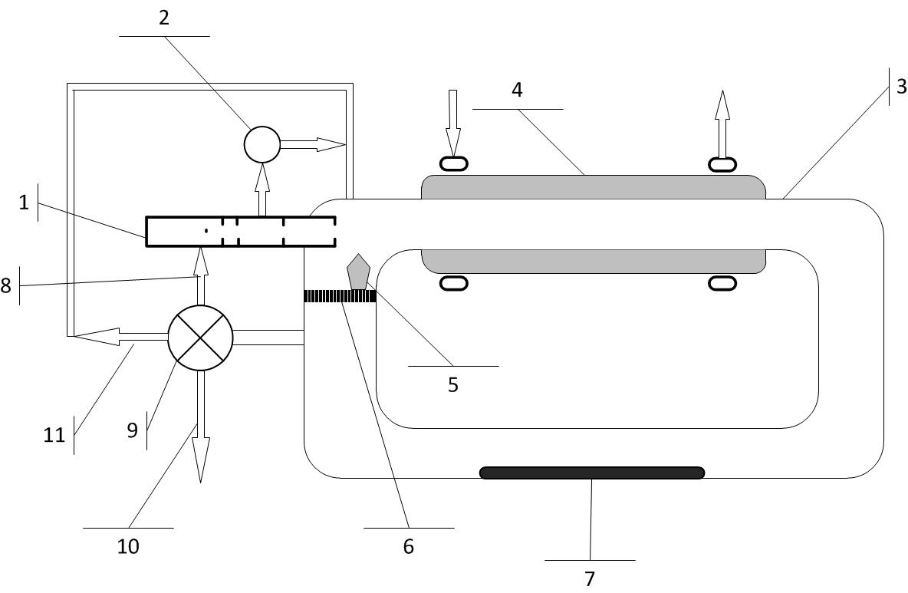
Рисунок 1. Реактор, для осуществления процесса термоядерного синтеза с использованием потока дейтронов и газообразной мишени. 1 – Контур получения и ускорения дейтронов; 2 – Насос ускорителя; 3 – Первый реакционный контур; 4 – Второй реакционный контур и контур охлаждения; 5 – Катод-компенсатор; 6 – Перегородка; 7 – Ловушка для гидридов лития (LiHи LiD); 8 - Подача дейтерия D₂; 9 – Регенерационный контур; 10 – отработанное топливо (⁴He, H₂, D₂, ³He); 11 – Контур возврата несгоревшего ядерного топлива (B₂D₆).

Пучок частиц дейтерия может быть сформирован в два этапа. На первом этапе плотная плазма с плотностью 10¹¹-10¹² см⁻³ ускоряется в ускорителе с анодным слоем [9] до энергии несколько кэВ. В результате ускорения, плотность плазмы уменьшится на 10⁸-10⁹ см⁻³, a ионный ток в плазменной струе составит несколько ампер при сечении 25 см². На втором этапе производится разделение зарядов (электроны отделяются от ионов), затем ионы фокусируются до пучка в 5 см² и электростатически ускоряются до рабочей энергии 50-100 кэВ. Катод компенсатор будет компенсировать заряд пучка после ускорения. Для того чтобы увеличить плотность ускоренного пучка, нейтральный газ будет введен на второй стадии, и он будет ускоряться с помощью ион-атомных столкновений [10,11].
Основной характеристикой данного типа реакторов является баланс мощности и эффективности. Мощность, затрачиваемая на формирование пучка для ядерного горения, при использовании пучка, может быть оценена с помощью
$$P_{in}=\frac{I_{b}U_{b}}{η_{b}}$$ | (1)
где $I_{b}$ ток пучка, $U_{b}$ разность потенциалов, при ускорении пучка и $η_{b}$ эффективность производства и ускорения пучка. Эффективность пучка
$$η_{b}=η_{p}η_{a}$$ | (2)
где $η_{p}$ – эффективность производства плазмы и разделения зарядов и $η_{a}$ эффективность ускорения пучка.
Электрическая мощность, выделяемая при работе реактора, может быть оценена с помощью следующего уравнения
$$P_{out}=η_{w}η_{e}\left[η_{u}\frac{I_{b}}{e} E+\left(1-η_{u}\right)I_{b}U_{b}\right]$$ | (3)
где $η_{w}$эффективность тепловой изоляции от потерь через стенку реактора, $η_{e}$ эффективность преобразования тепловой энергии в электрическую энергию, $η_{u}$ эффективность использования пучка, $E$энергия сжигания, приходящаяся на одну частицу пучка и $e$ элементарный заряд.

Кинетическая модель и результаты расчетов
Рассчитаем количество столкновений частиц при покоящейся мишени из частиц топлива, находящихся в газообразном состоянии и потока бомбардирующих частиц.
Положим, реактор представляет собой цилиндрический сосуд длиной $L$ и площадью сечения $S$. Площадь сечения потока частиц, совпадает с площадью сечения реактора. Объем цилиндрического реактора равен $V$. В реакторе находится газ при давлении $P$, выраженном в атмосферах, с концентрацией $n)$ см⁻³). Отсюда общее количество частиц в цилиндре составит:
$$N=V∙n$$ | (4)
Сечение захвата данных частиц составляет $〈σv〉$. Суммарная площадь сечения всех частиц составляет:
$$S_{сеч}=〈σv〉∙N$$ | (5)
При этом доля общей площади цилиндра, занятая частицами составляет:
$$α=\frac{S_{сеч}}{S}$$ | (6)
Обозначим плотность потока дейтронов поступающих в реактор, $J$. Величина плотности потока, из приведенной выше оценки, может составлять величину${ 1∙10}^{19}{см}^{-2}{сек}^{-1}$. Число частиц, пересекающих сечение цилиндра в секунду, и вступающих во взаимодействие с частицами в объеме реактора, в расчете на единицу объема, составляет:
$$ω=\frac{J∙S∙α}{V}$$ | (7)
Проводя аналогию с химическими реакциями, в соответствии с законом действующих масс, уравнение скорости реакции $v$ (мол·л⁻¹·сек⁻¹) имеет вид:
$$v=\frac{ω}{N_{A}}=k∙C$$ | (8)
где $C={n∙P}/{N_{A}}$ – концентрация реагентов (моль/л);$N_{A}$ – число Авогадро;$k$ – константа скорости реакции (сек⁻¹).
Из выражения (8) после подстановки в него выражений(4)-(7), получим выражение для константыскорости:
$$k=\frac{v}{C}=J∙〈σv〉$$ | (9)
Для расчетов использовались средние значения сечений соответствующих реакций в диапазоне высоких температур, полученные из данных представленных в [12-14]. Использованные в расчетах значения сечений и рассчитанные значения констант скорости реакций представлены в таблице 1.
Кинетические расчеты проводились с использованием программного пакета для моделирования кинетики химических реакций Gepasi-3 [15]. Кинетика ядерных реакций, как и химическая кинетика, имеет дело с изменением содержания веществ во времени. Математическое описание происходящих изменений осуществляется с помощью дифференциальных уравнений. Каждая переменная представляет собой концентрацию определенного компонента, а, связывающее их, дифференциальные уравнения состоят из двух вкладов: положительного (производство) и отрицательного (уничтожение). Эти уравнения представляют собой уравнения баланса, поскольку, эти два члена сбалансированы в стационарном состоянии.Условия, которые определяют каждое уравнение баланса, в отдельности кроме того описывают, также скорости реакций в зависимости от концентрации компонентов. Это означает, что изменение одной концентрации одного компонента в целом зависит от концентрациивсех других компонентов, и программное обеспечение, как Gepasi, позволяет производить численное решение этих уравнений. В программном пакете Gepasi нет необходимости строить уравнения баланса в явном виде, для этого достаточно ввести уравнение для каждой реакции, программа строит уравнения внутри и решает их.
С использованием программного пакета Gepasi были проведены два варианта расчетов. Первый вариант – без дополнительной подачи реагирующего газа, когда реактор содержит определенное количество исходных компонентов и в него подается непрерывный пучок дейтронов (Рисунок 2). Второй вариант – c дополнительной подачи реагирующего газа, когда исходные компоненты подаются в реактор с определенной, постоянной скоростью (Рисунок 3). На основе данной модели были рассчитаны вклады каждой из реакций в суммарный процесс в реакторе для второго варианта. Эти данные представлены в таблице 1. Они позволяют произвести расчет общего энергетического эффекта - суммарного энерговыделения в результате осуществления процесса в непрерывном режиме, в расчете на один прилетающий дейтрон:
$$E=\sum_{i=1}^{N}{α_{i}E_{i}}$$ | (10)
Принципиальное отличи обоих вариантов осуществления процесса заключается в характере возникновения нейтронного потока и γ-излучения. Кривые выделения нейтронов представлены на рисунке 4, а кривые характера изменения γ-излучения представлены на рисунке 5, для обоих вариантов исполнения процесса. Из представленных данных видно, что практически все, формирующиеся в результате термоядерных реакций, нейтроны участвует в ядерных реакциях внутри самого реактора, и только очень малое количество нейтронов выходит за пределы основной реакционной зоны. Образующиеся γ-излучение, легко может быть поглощено вторым контуром реактора и может быть дополнительно экранировано с помощью внешней свинцовой защиты.

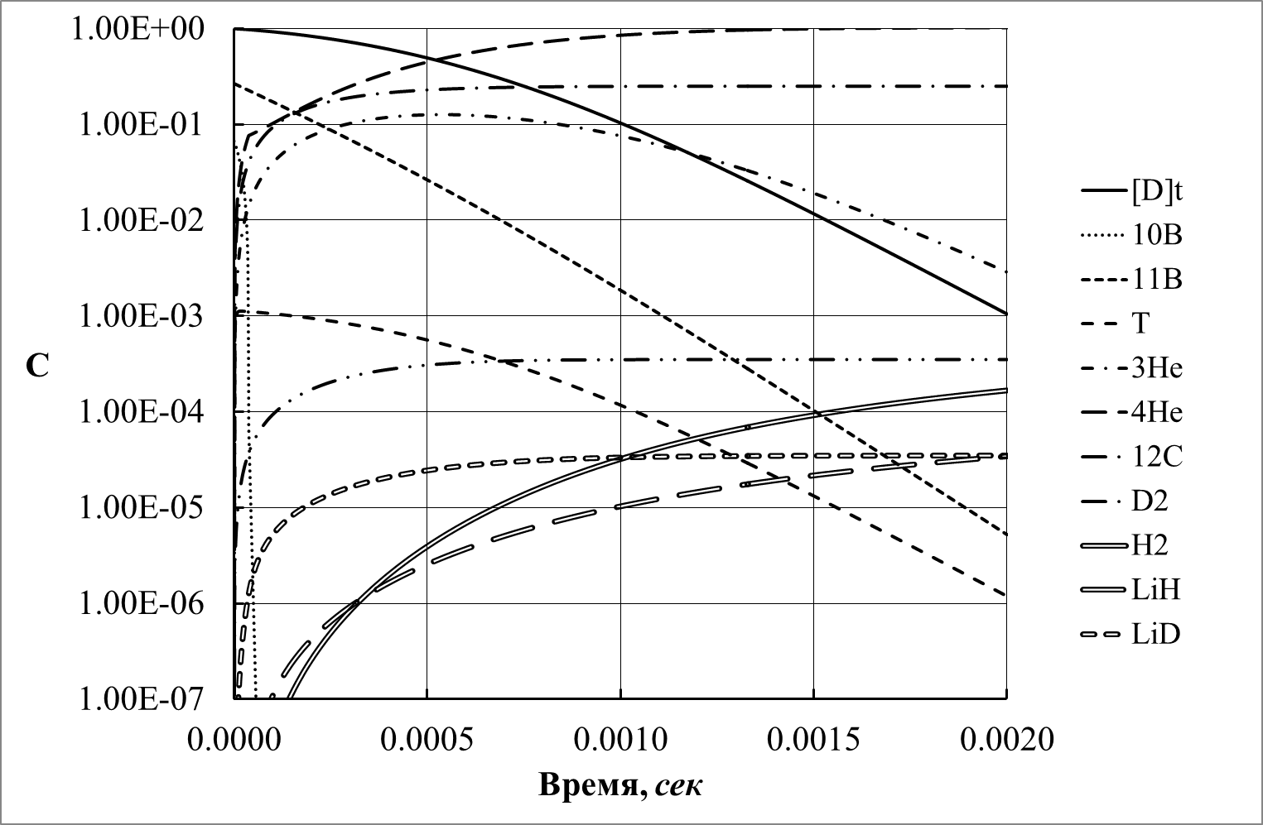
Рисунок 2. Кинетические кривые изменения содержание (С, ммоль/л) исходных веществ и продуктов ядерных реакций для стационарного варианта работы реактора.
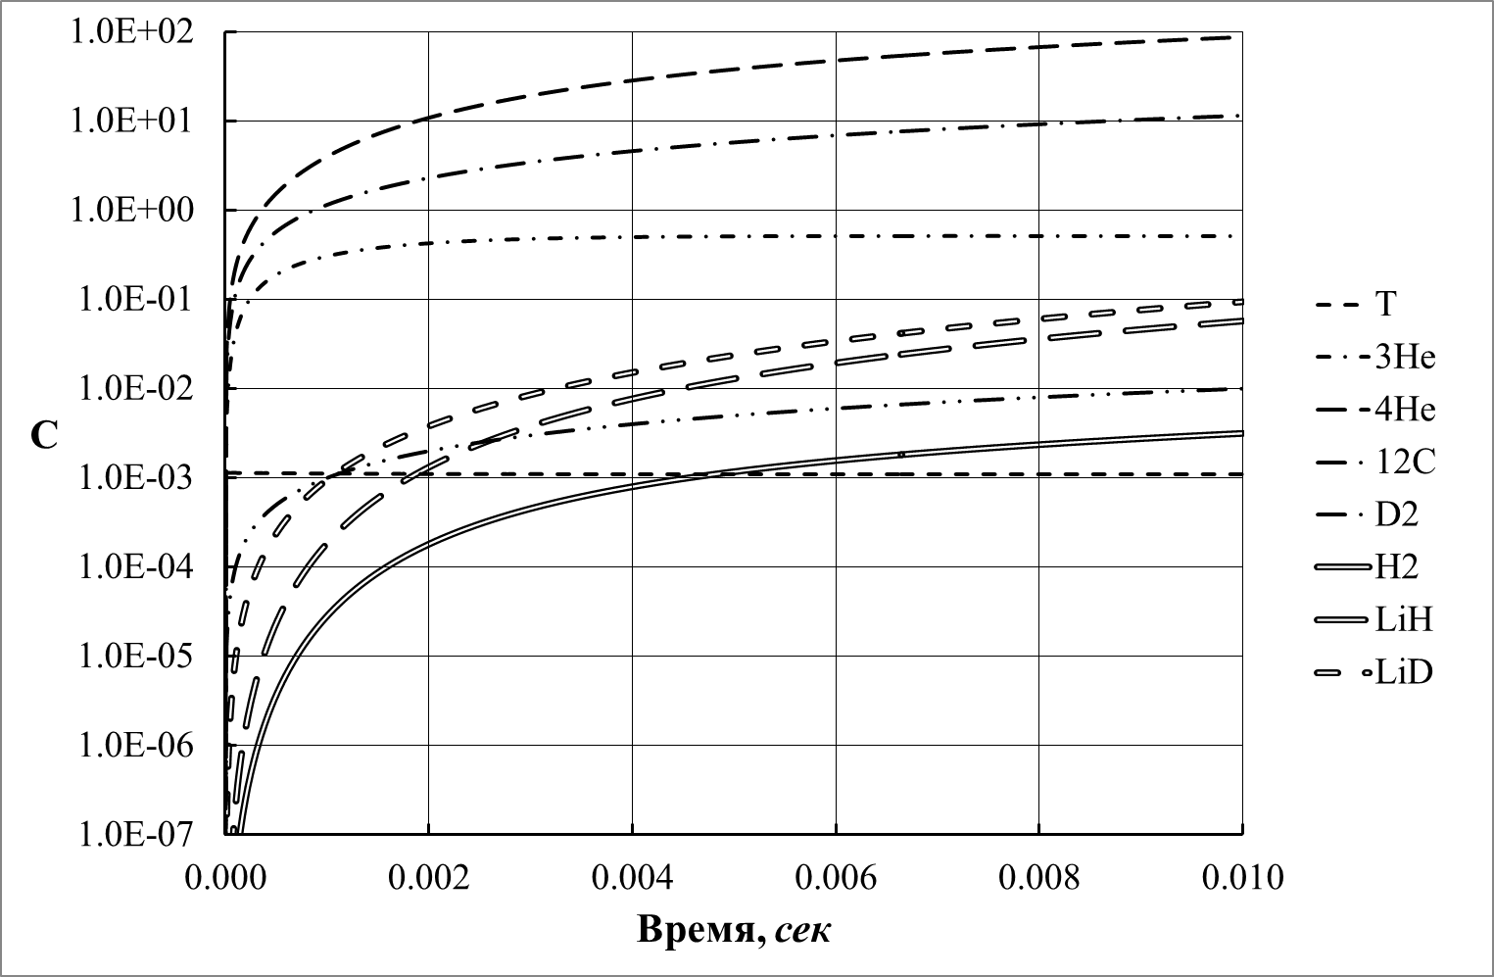
Рисунок 3. Кинетические кривые изменения содержание (С, ммоль/л) исходных веществ и продуктов ядерных реакций для варианта работы реактора при постоянной концентрации ядерного топлива.
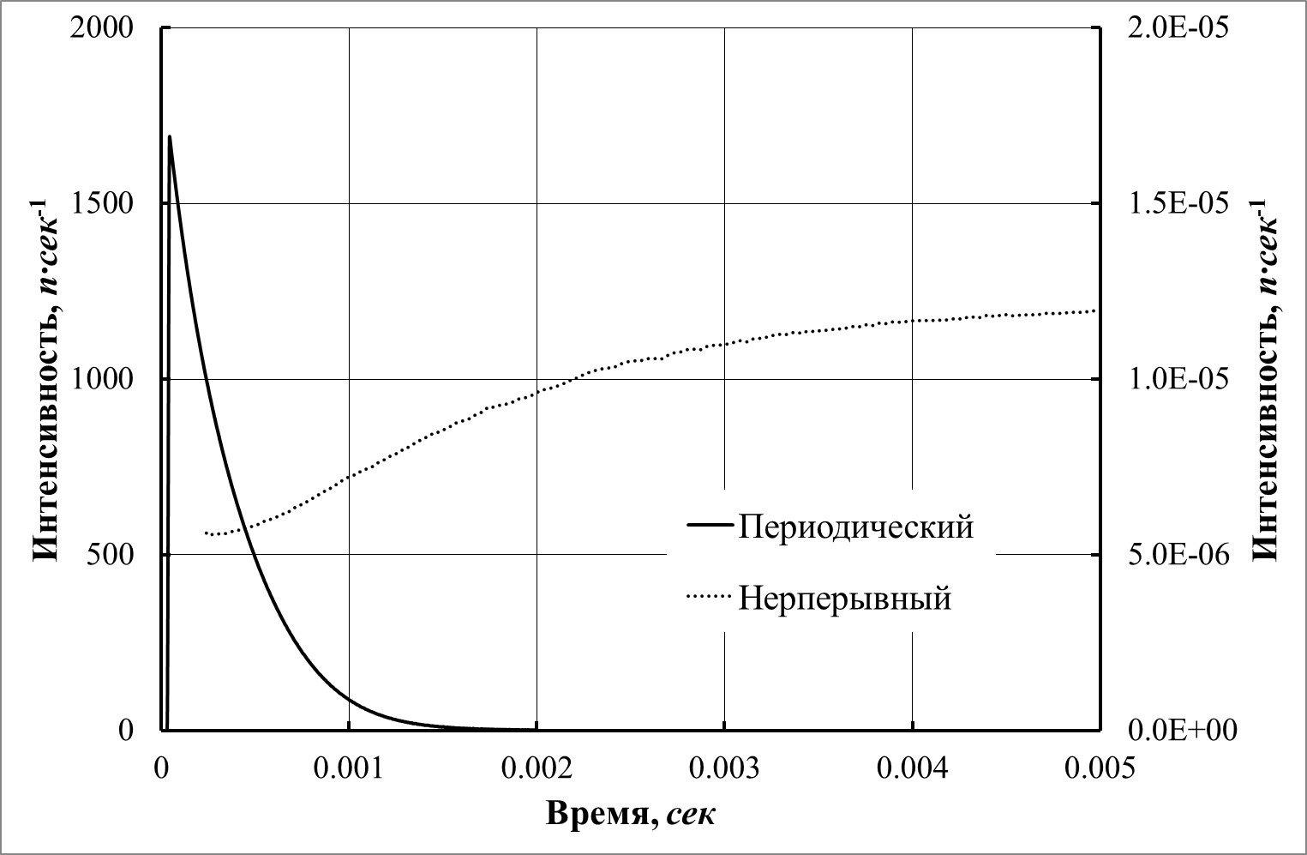
Рисунок 4. Кривые выделения нейтронов в зависимости от типа процесса: периодический и непрерывный.
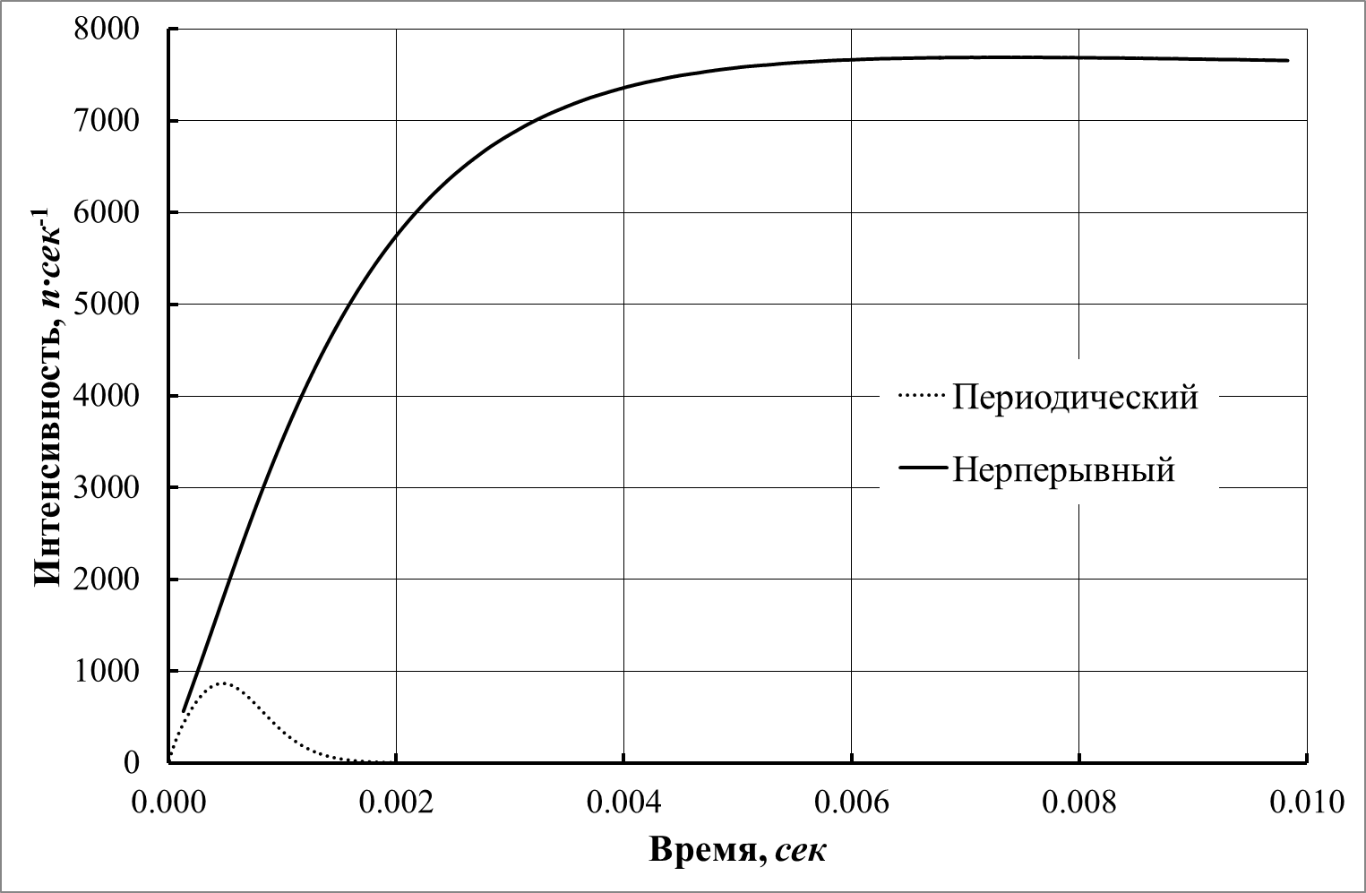
Рисунок 5. Кривые интенсивности γ-излучения, в зависимости от типа процесса: периодический и непрерывный.

Процессы в защитной оболочке реактора
Важным элементом конструкции реактора является съем тепла с корпуса реактора и его защита от избыточного нейтронного и γ-излучения. Для этих целей сам реактор в активной его части, помещается в защитный контур, содержащий воду с растворенной в ней борной кислотой. Борная кислота служит для поглощения избыточных нейтронов по реакции 9, приведенной в таблице 1. Для дополнительного поглощения γ-излучения реактор с внешней стороны может быть закрыт дополнительным слоем свинцовой защиты.
При взаимодействии избыточных нейтронов с бором образуется литий. В итоге в контуре охлаждения реактора будет образовываться из раствора борной кислоты, раствор бораталития. Диаграмма растворимости в системе B₂O₃ – Li₂O представлена на рисунке 6. Поскольку на поглощение нейтронов будет расходоваться из природной изотопной cмеси только изотоп ¹⁰B, которого содержится около 20%, то в предельном случае возможно образование бората лития состава Li₂B₁₀O₁₆. Из представленной диаграммы видно, что для предотвращения выпадения кристаллов бората лития, концентрация борной кислоты в растворе контура охлаждения не должна превышать 10 масс.%. Однако возможно доукрепление раствора борной кислоты по мере его преобразования в борат лития. Тогда состав раствора будет перемещаться в сторону увеличения концентрации бората лития по линии состава Li₂B₁₀O₁₆, до концентрации примерно 27 масс.% в расчете на B₂O₃. В данной системе не целесообразно использовать борную кислоту, обогащенную по ¹⁰B. Хотя в этом случае система может достигать состава LiBO₃, однако концентрация борной кислоты не должна превышать 3 масс.%, что связано с наличием минимума на кривой растворимости.
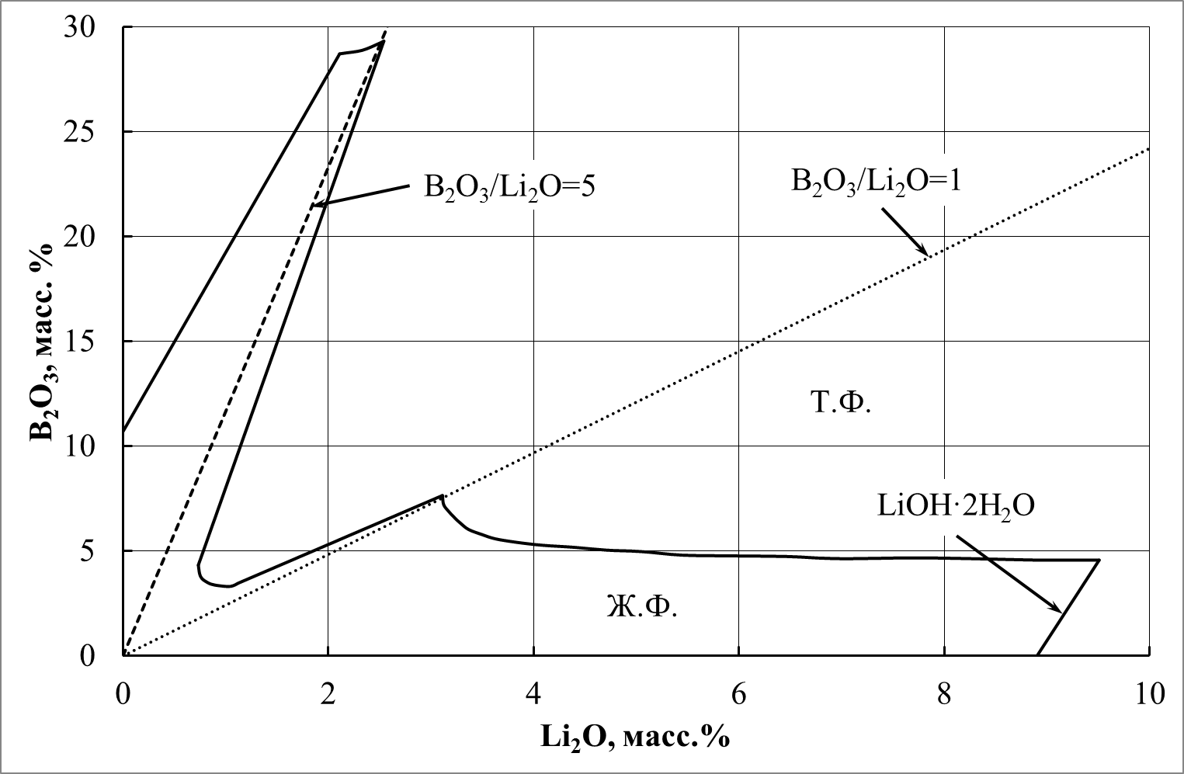
Рисунок 6.Фазовая диаграмма равновесия в системе B₂O₃ – Li₂O – H₂O [16,17].

ЗАКЛЮЧЕНИЕ
Проведённые расчеты указывают на принципиальную возможность создания термоядерного реактора работающего на основе потоков ускоренных дейтронов и газообразной мишени из продукта, представляющего собой соединение бора и дейтерия - дейтерированных боранов, в частности диборана. Данный тип реактора позволяет вырабатывать энергию с положительным балансом. Кроме того, он, по сути своей, является генератором ³He, который является ценным продуктом и может использоваться в других типах термоядерных реакторов. Также данный тип реактора имеет еще одно важное положительное свойство. Практически все, формирующиеся в результате термоядерных реакций, нейтроны участвует в ядерных реакциях внутри самого реактора, и только очень малое количество нейтронов выходит за пределы основной реакционной зоны. Конечно, реактор вырабатывает некоторое количество γ-излучения, которое поглощается также вторым контуром реактора и может быть дополнительно экранировано с помощью достаточно легкой свинцовой защиты.

Литература
1.Капица П.Л. Энергия и физика, Вестник АН СССР, 1976.№ 1. С. 34-43
2. Harms A.A., Schoepf K.F., Miley G.H., Kingdon D.R. (2000). Principles of fusion energy.An Introduction to Fusion Energy for Students of Science and Engineering.World Scientific Publishing Company. pp. 8–11.
3. Nevins, W. M. (1998). A Review of Confinement Requirements for Advanced Fuels. Journal of Fusion Energy 17 (1): 25–32. Doi: 10.1023/A: 1022513215080.
4. Abolhasani S., Habibi M., Amrollahi R. Analytical Study of Quantum Magnetic and Ion Viscous Effects on p¹¹B Fusion in Plasma Focus Devices. Journal of Fusion Energy, 2013, Vol. 32, 2, pp 189-195, DOI: 10.1007/s10894-012-9547-z
5. Cremer J.T., Williams D.L., Gary C.K., Piestrup M.A., Faber D.R., Fuller M.J., Vainionpaa J.H., Apodaca M., Pantell R.H., Feinstein J. Large area imaging of hydrogenous materials using fast neutrons from a DD fusion generator, Nuclear Instruments and Methods in Physics Research Section A: Accelerators, Spectrometers, Detectors and Associated Equipment, Vol. 675, 2012, pp. 51–55, doi:10.1016/j.nima.2012.02.003
6. Bergaouia K., Reguiguia N., Garyb C.K., Brownb C., Cremerb J.T., Vainionpaab J.H., Piestrupb M.A. Development of a new deuterium–deuterium (D–D) neutron generator for prompt gamma-ray neutron activation analysis, Applied Radiation and Isotopes, Vol. 94, 2014, pp. 319–327, doi:10.1016/j.apradiso.2014.09.004
7. Loonga C.-K., Sollychinb R., Wongb R.K., Bradleyb K., Piestrupc M.A., and Liangd T. The Pros and Cons of Preliminary R&D of Boron Neutron Capture Therapy Based on Compact Neutron Generators: A Plan of Collaboration. Physics Procedia, 60, (2014), pp. 264 – 270, doi:10.1016/j.phpro.2014.11.036
8. Fox M.A.; Wade K. Evolving patterns in boron cluster chemistry, Pure and Applied Chemistry, Vol. 75, 9, pp. 1315–1323, DOI: 10.1351/pac200375091315
9. Гришин С.Д., Ерофеев В.С., Жаринов А.В. Плазменные ускорители. M: Машиностроение, 1973. pp. 75–84.
10. Makrinich G. and Fruchtman A. Enhancement of electric force by ion-neutral collisions. Appl. Phys. Lett. 95, 181504 (2009); http://dx.doi.org/10.1063/1.3257694
11. Metel A., Grigoriev S., Melnic Y., Panin V., Prudnikov V., Cutting tools nitriding in plasma produced by a fast neutral molecule beam, Japanese Journal of Applied Physics, Vol. 50, N 8S1 pp. 08JG04, 2011.
12. Nayak B. Reactivities of neutronic and aneutronic fusion fuels, Annals of Nuclear Energy, 60, (2013), pp. 73–77, doi:10.1016/j.anucene.2013.04.025
13. Mcnally, J.R. Jr. Fusion Chain Reactions –I, Nuclear fusion, 11, (1971), 187-189.
14. TuckJ.L., Thermonuclear Reaction Rates, Nuclear Fusion, 1, (1961),pp. 201-202
15. Gepasi. Biochemical Simulation. URL: gepasi.org.
16. Reburn W.T., Gale W.A. The System Lithium Oxide–Boric Oxide–Water, J. Phys. Chem., 1955, 59 (1), pp 19–24, DOI: 10.1021/j150523a007
17. Ge H., Fang Y., Fang C., Zhou Y., Zhu F., Liu H., Yang Z., and Tang Y. Density, Electrical Conductivity, pH, and Polyborate Distribution of LiB(OH)₄, Li₂B₄O₅(OH)₄, and LiB₅O₆(OH)₄ Solutions, J. Chem. Eng. Data, 2014, 59 (12), pp 4039–4048, DOI: 10.1021/je500683z

References
- Kapica P.L. Vestnik AN SSSR, 1976. № 1. рр. 34-43
- Harms A.A., Schoepf K.F., Miley G.H., Kingdon D.R. (2000). Principles of fusion energy.An Introduction to Fusion Energy for Students of Science and Engineering.World Scientific Publishing Company. pp. 8–11.
- Nevins, W. M. (1998). A Review of Confinement Requirements for Advanced Fuels. Journal of Fusion Energy 17 (1): 25–32. Doi: 10.1023/A: 1022513215080.
- Abolhasani S., Habibi M., Amrollahi R. Analytical Study of Quantum Magnetic and Ion Viscous Effects on p¹¹B Fusion in Plasma Focus Devices. Journal of Fusion Energy, 2013, Vol. 32, 2, pp 189-195, DOI: 10.1007/s10894-012-9547-z
- Cremer J.T., Williams D.L., Gary C.K., Piestrup M.A., Faber D.R., Fuller M.J., Vainionpaa J.H., Apodaca M., Pantell R.H., Feinstein J. Large area imaging of hydrogenous materials using fast neutrons from a DD fusion generator, Nuclear Instruments and Methods in Physics Research Section A: Accelerators, Spectrometers, Detectors and Associated Equipment, Vol. 675, 2012, pp. 51–55, doi:10.1016/j.nima.2012.02.003
- Bergaouia K., Reguiguia N., Garyb C.K., Brownb C., Cremerb J.T., Vainionpaab J.H., Piestrupb M.A. Development of a new deuterium–deuterium (D–D) neutron generator for prompt gamma-ray neutron activation analysis, Applied Radiation and Isotopes, Vol. 94, 2014, pp. 319–327, doi:10.1016/j.apradiso.2014.09.004
- Loonga C.-K., Sollychinb R., Wongb R.K., Bradleyb K., Piestrupc M.A., and Liangd T. The Pros and Cons of Preliminary R&D of Boron Neutron Capture Therapy Based on Compact Neutron Generators: A Plan of Collaboration. Physics Procedia, 60, (2014), pp. 264 – 270, doi:10.1016/j.phpro.2014.11.036
- Fox M.A.; Wade K. Evolving patterns in boron cluster chemistry, Pure and Applied Chemistry, Vol. 75, 9, pp. 1315–1323, DOI: 10.1351/pac200375091315
- Grishin S.D., Erofeev V.S., Zharinov A.V. Plazmennye uskoriteli. [Plasma accelerators].M: Mashinostroenie, 1973. pp. 75–84.
- Makrinich G. and Fruchtman A. Enhancement of electric force by ion-neutral collisions. Appl. Phys. Lett. 95, 181504 (2009); http://dx.doi.org/10.1063/1.3257694
- Metel A., Grigoriev S., Melnic Y., Panin V., Prudnikov V., Cutting tools nitriding in plasma produced by a fast neutral molecule beam, Japanese Journal of Applied Physics, Vol. 50, N 8S1 pp. 08JG04, 2011.
- Nayak B. Reactivities of neutronic and aneutronic fusion fuels, Annals of Nuclear Energy, 60, (2013), pp. 73–77, doi:10.1016/j.anucene.2013.04.025
- McNally, J.R. Jr. Fusion Chain Reactions –I, Nuclear fusion, 11, (1971), 187-189.
- TuckJ.L., Thermonuclear Reaction Rates, Nuclear Fusion, 1, (1961),pp. 201-202
- Gepasi. Biochemical Simulation. URL: gepasi.org.
- Reburn W.T., Gale W.A. The System Lithium Oxide–Boric Oxide–Water, J. Phys. Chem., 1955, 59 (1), pp 19–24, DOI: 10.1021/j150523a007
- Ge H., Fang Y., Fang C., Zhou Y., Zhu F., Liu H., Yang Z., and Tang Y. Density, Electrical Conductivity, pH, and Polyborate Distribution of LiB(OH)₄, Li₂B₄O₅(OH)₄, and LiB₅O₆(OH)₄ Solutions, J. Chem. Eng. Data, 2014, 59 (12), pp 4039–4048, DOI: 10.1021/je500683z

